Słuch fonemowy
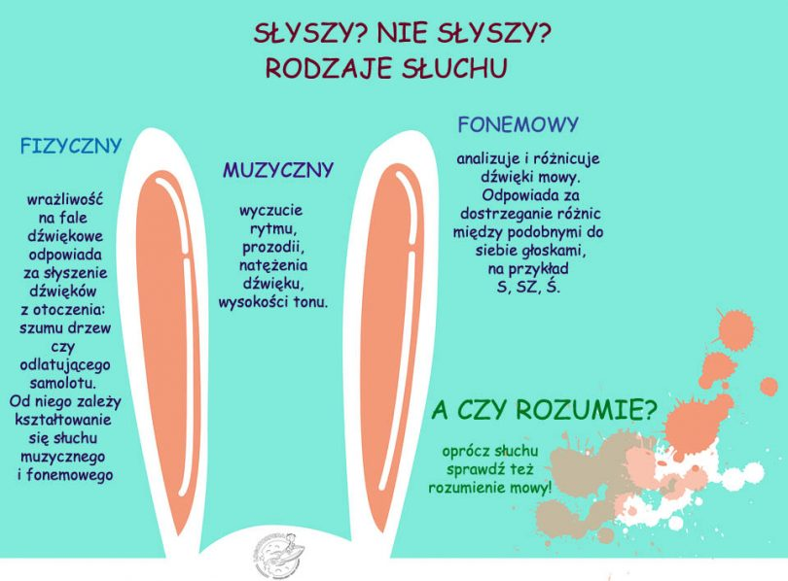
Co to jest słuch fonemowy? Czy można go kształtować? W jaki sposób przejawiają się zaburzenia słuchu fonemowego?
Istnieją różne definicje słuchu fonemowego (lub fonematycznego), w których trudno się rozeznać komuś, kto nie jest specjalistą. Najprościej: słuch fonemowy to umiejętność odróżniania od siebie głosek. Popatrz na te wyrazy, odczytaj je na głos:
ASY – OSY
KASA – KASZA
CHÓRY – KURY
BUKA – PUKA
Choć słowa te różnią się jedną głoską, to właśnie słuch fonemowy jest odpowiedzialny za to, że słyszysz dokładnie te głoski, które wypowiada ktoś inny. Słuch fonemowy jest potrzebny również do dokonywania analizy i syntezy słuchowej, czyli dzielenia wyrazów na sylaby lub głoski.
Najprościej: słuch fonemowy odpowiada za dostrzeganie różnic i podobieństw w głoskach tworzących sylaby, później wyrazy, wreszcie zdania.
Kiedy można mówić o słuchu fonemowym?
Z pewnością już wiesz, że dzieci słyszą już w brzuszku mamy, reagując na jej głos. Niemowlęta odwracają głowę w kierunku źródła dźwięku. Różnicowanie dźwięków jest procesem długotrwałym i kształtuje się w pierwszych latach życia dziecka, rozwijając się wraz z rozwojem mowy:
- okres krzyku
- okres głużenia
- okres gaworzenia
- okres wyrazu
- okres zdania.
Jak rozpoznać zaburzenia słuchu fonemowego u dzieci?
Zaburzenia słuchu fonemowego mogą być przyczyną wad wymowy i zaburzeń mowy. Jeśli stwierdzasz u swojego dziecka opóźniony rozwój mowy, dysleksję, wymowę bezdźwięczną lub substytucje głosek (zamienianie ich, przestawianie), być może przyczyną są właśnie zaburzenia słuchu fonemowego. Zaburzenia słuchu fonemowego występują także jako pochodna niedosłuchu!
Czy mogę w domu ćwiczyć słuch fonemowy mojego dziecka?
Oczywiście! Oto kilka ćwiczeń, które możesz wykonywać w domu:
- Dzielimy słowa na sylaby.
- Składamy słowa z usłyszanych sylab.
- Liczymy sylaby.
- Wskazujemy pierwszą sylabę w wyrazie.
- Wskazujemy ostatnią sylabę w wyrazie.
- Wyklaskujemy, wystukujemy sylaby w słowach.
- Głoskujemy (dla dzieci w wieku szkolnym)

Logopeda: Edyta Rosiak

